广东工业大学考试试卷 (A)
一、单项选择题：在下列各题中，将唯一正确的答案代码填入括号内（本大题共 13 小题，每小题2分，总计 26分 ）
1、在 图 示 电 路 中，已 知：US ＝1 V，IS ＝1 A。电 流 I 为 ( )。
(a) 1 A (b) −1 A (c) 0 A
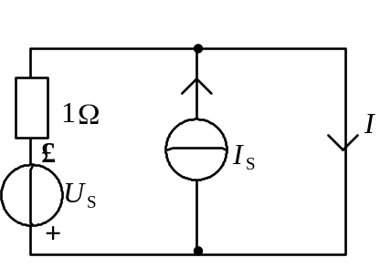

2、图 示 电 路 中，已 知：IS1 = 3 A ，IS2 = 6 A。当 理 想 电 流 源 IS1 单 独 作 用 时，流 过 电 阻 R 的 电 流 是 1 A，那么，当 理 想 电 流 源 IS1 和 IS2 共 同 作 用 时，流 过 电 阻 R 的 电 流 I 值 为 ( )。
(a) −1 A (b) 1 A (c) −2 A
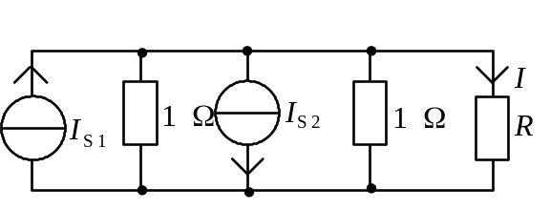
3、在 图 示 的 电 路 中 ，已 知 ：IS = 2 A，US = 4 V。当 开 关 S 闭 合 后 ，流 过 开 关 S 的 电 流 I 为 ( )。
(a) 1.6 A (b) −1.6 A (c) 0
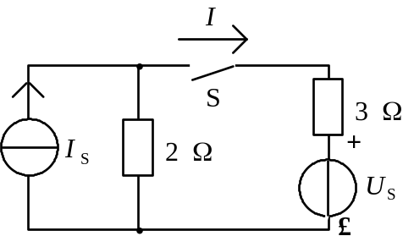
4、用 幅 值 ( 最 大 值 ) 相 量 表 示 正 弦 电 压 u = 537sin(ωt－90° ) V 时，可 写 作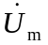 ( )。
(a) 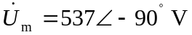 (b) 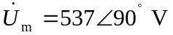
(c) 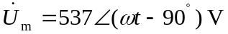
5、 图 示 正 弦 交 流 电 路 中，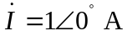，R＝3 Ω，ωL = 4 Ω，则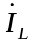 为 ( )。
(a) 0.8∠36.9° A (b) 0.6∠36.9° A (c) 0.6∠－53.1° A
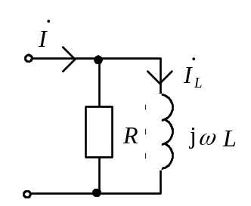
6、 已 知 某 电 路 的 电 压 相 量 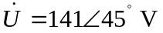，电 流 相 量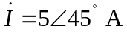，则 电 路 的 有 功 功 率 P 为 ( )。
(a) 705 W (b) 500 W (c) 0 W
7、 对 称 三 相 电 路 的 有 功 功 率 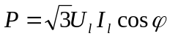，功 率 因 数 角 ϕ 为 ( )。
(a) 相 电 压 与 相 电 流 的 相 位 差 角
(b) 线 电 压 与 线 电 流 的 相 位 差 角 (c) 阻 抗 角 与 30之 差
8、 当 三 相 交 流 发 电 机 的 三 个 绕 组 接 成 星 形 时，若 线 电 压uBC = 380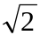sinωt V，则 相 电 压 uC = ( )。
(a) 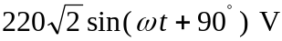 (b) 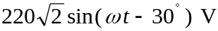
(c) 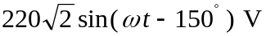
9、 在 图 示 电 路 中，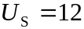V，在 t = 0 时 把 开 关 S 闭 合，若 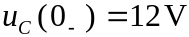，则 在 开 关 S 闭 合 后 该 电 路 将( )。
(a)产 生 过 渡 过 程 (b)不 产 生 过 渡 过 程 (c)不 一 定 产 生 过 渡 过 程
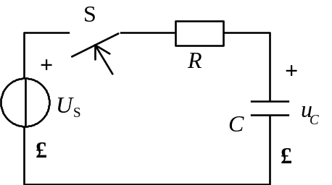
10、在 开 关 S 闭 合 瞬 间，图 示 电 路 中 的 iR，iL，iC 和 i 这 四 个 量 中，发 生 跃 变 的 量 是( )。
(a) iR 和 iC (b) iC 和 i (c) iC 和 iL

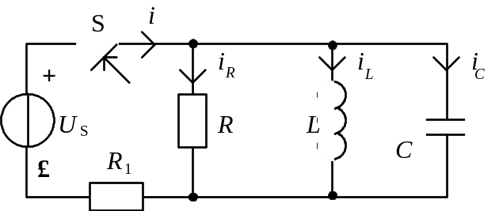
二、非客观题： （本大题共8小题，共 74 分 ）
- （本题 8 分 ）
图 示 电 路 中，已 知：IS1 = 3A，IS2 = 2 A，IS3 = 1 A，R1 = 6 Ω，R2 = 5 Ω，R3 = 7 Ω。用 基 尔 霍 夫 电 流 定 律 求 电 流 I1 ，I2 和 I3 。
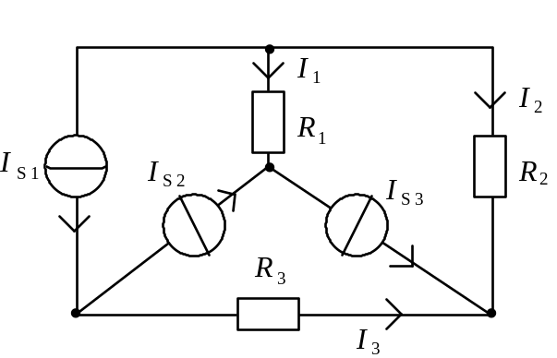

- （本题 6 分 ）
图 示 电 路 中，已 知：IS ＝2 A，US ＝12 V，R1 ＝R2 ＝4 Ω，R3 ＝16 Ω。求：(1) S 断 开 后 A 点 电 位 VA ；(2) S 闭 合 后 A 点 电 位 VA 。
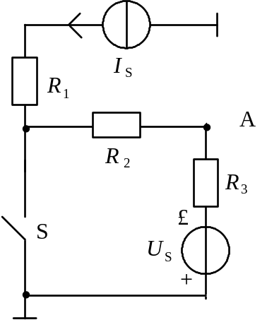
- （本题 10 分 ）
图 示 电 路 中，已 知：VC = 6 V，IS1 = 4 A，IS2 = 2 A。用 基 尔 霍 夫 定 律 求 电 流 I1 。
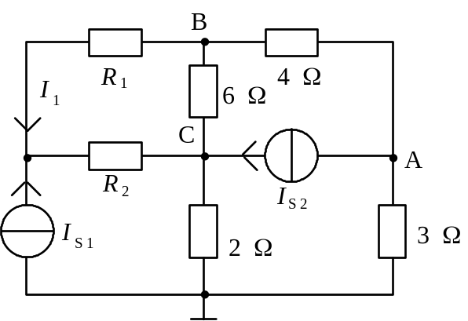
- （本题10 分 ）
在 图 示 正 弦 稳 态 电 路 中，已 知：u=120sin100πt V，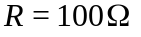，L = 1 H。求：(1) 电 压 u 与 电 流 i 的 相 位 差 ϕ；(2) 电 源 输 出 的 有 功 功 率 和 无 功 功 率。
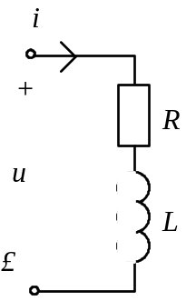
- （本题 10 分 ）
图 示 电 路 原 已 稳 定，t = 0 时 将 开 关 S 断 开。已 知：R = 8 Ω，R1 = R2 = 4 Ω，C =1 F， US = 8 V。求 S 断 开 后 的 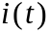 和 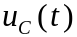。

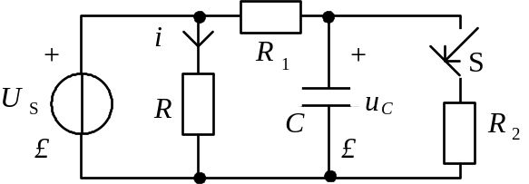
广东工业大学考试试卷 ( A )答案
一、1、(c) 2、(a) 3、(c) 4、(a) 5、(c) 6、(a) 7、(a) 8、(c)
9、(b) 10、(b) 11、(c) 12、(c) 13、(a)
二、1、I1＝IS3－IS2＝1－2＝－1A
I3＝IS1－IS2＝3－2＝1A
I2＝－IS3－I3＝－1－1＝－2A
2、(1) VA＝R 3 IS－US＝20 V (2) VA = 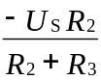 = －2.4 V
3、设 各 支 路 电 流 的 正 方 向 如 下 图 所 示：
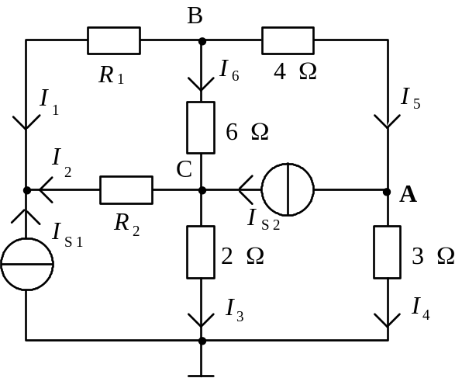
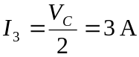
VA = 3I4 = 3(IS1－I3) =3 V I5 = IS2+I4 = 3 A
VB = VA + 4 I5 = 15 V 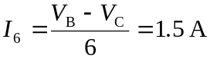
I1 =－(I5+I6) =－4.5 A
4、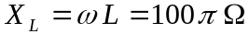 （2分）
u与 i 的 相 位 差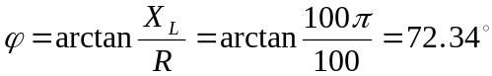 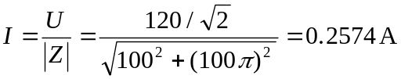
有 功 功 率
无 功 功 率

5
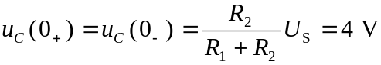
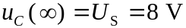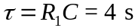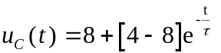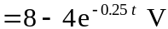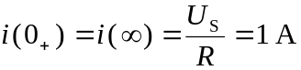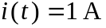

广东工业大学考试试卷 (B)
一、单项选择题：在下列各题中，将唯一正确的答案代码填入括号内（本大题共 11 小题，每小题2分，总计 22 分 ）
1、图 示 电 路 中，已 知 电 流 I1 = 1 A ，则 电 流 I 为( )。
(a) 0.25 A (b) 0.5 A (c) 0.75 A
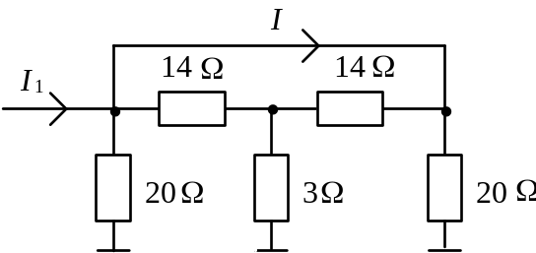
2、在 图 示 电 路 中，当 I_{S1} 单 独 作 用 时，电 阻 R_{L} 中 的 电 流 I_{L}= 1 A ，那 么 当 I_{S1}和IS2共 同 作 用 时，I_{L}应 是( )。
(a) 2 A (b) 1 A (c) 1.5 A
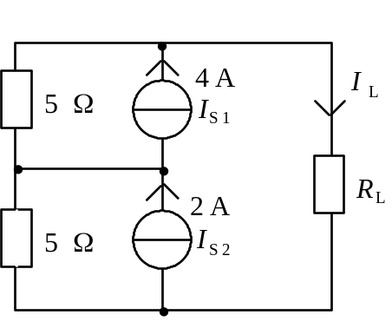
3、实 验 测 得 某 有 源 二 端 线 性 网 络 的 开 路 电 压 为 6 V ，短 路 电 流 为 2 A 。当 外 接 电 阻 为 3 Ω 时，其 端 电 压 U 为( )。
(a) 3 V (b) 2 V (c) 1 V
4、 在 图 1 所 示 的 电 路 中，已 知 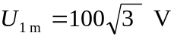，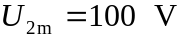，给 定 u1 ，u2 的 相 量 图 如 图 2 所 示，则 u为 ( )。
(a) 200 sinωt V (b) 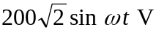 (c) 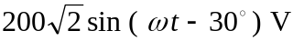
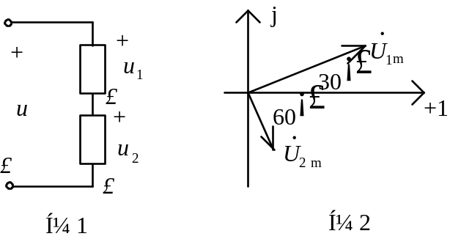
5、 某 三 相 电 路 中 A，B，C 三 相 的 有 功 功 率 分 别 为 PA，PB， PC ，则 该 三 相 电 路 总 有 功 功 率 P 为 ( )。
(a) 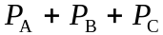 (b) 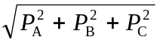 (c) 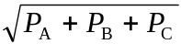
6、 有 一 台 三 相 电 阻 炉，各 相 负 载 的 额 定 电 压 均 为 220 V，当 电 源 线 电 压 为 380 V 时，此 电 阻 炉 应 接 成 ( ) 形。
(a) Υ (b) Δ (c) Υ 或Δ均可
7、 在 图 示 电 路 中，开 关 S 在 t = 0 瞬 间 闭 合，则 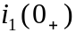= ( )。
(a) 0.1 A (b) 0.05 A (c) 0A
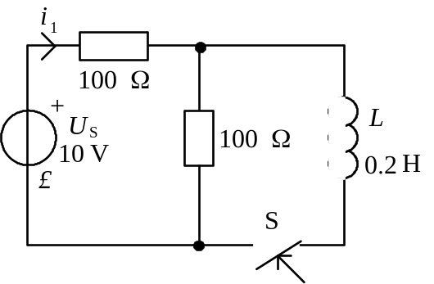
8、 R，C 电 路 在 零 输 入 条 件 下，时 间 常 数 的 意 义 是 ( )。
(a) 响 应 的 初 始 值 衰 减 到 0.632 倍 时 所 需 时 间
(b) 响 应 的 初 始 值 衰 减 到 0.368 倍 时 所 需 时 间
(c) 过 渡 过 程 所 需 的 时 间
9、变 压 器 在 额 定 容 量 下 运 行 时，其 输 出 有 功 功 率 的 大 小 取 决 于 ( )。
(a) 负 载 阻 抗 的 大 小 (b) 负 载 功 率 的 大 小 (c) 负 载 的 连 接 方 式
10、 三 相 鼠 笼 式 电 动 机 转 子 电 路 的 感 应 电 动 势 E2 与 转 差 率 s 的 关 系 是( ) 。
(a) 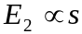 (b) 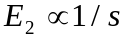 (c) 无 关
11、 当 电 源 频 率 恒 定 时，三 相 异 步 电 动 机 的 电 磁 转 矩 T 与 电 源 电 压 U 的 关 系 是 ( ) 。
(a) 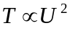 (b)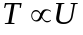 (c) 无 关
二、非客观题： （本大题共8小题，共78分 ）
- （本题 9 分 ）
图 示 电 路 中，已 知：IS1 = 3A，IS2 = 2 A，IS3 = 1 A，R1 = 6 Ω，R2 = 5 Ω，R3 = 7 Ω。用 基 尔 霍 夫 电 流 定 律 求 电 流 I1 ，I2 和 I3 。
- （本题 8 分 ）
图 示 电 路 中 ，已 知：U1 ＝U2 ＝12 V，R1 ＝R2 ＝4 kΩ，R3 =16 kΩ。求：(1) S 断 开 后 A 点 电 位 VA ；(2) S 闭 合 后 A 点 电 位 VA 。
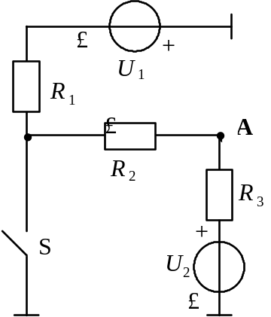
- （本题 12 分 ）
图 示 电 路 中，已 知：IS1 = 4 A，IS2 = 2 A，IS3 = 3 A，US = 6 V，R1 = 2 Ω，R2 = 4 Ω， I' = 4 A。用 基 尔 霍 夫 定 律 求 IA 和 UA，并 确 定 元 件 A 是 负 载 还 是 电 源？

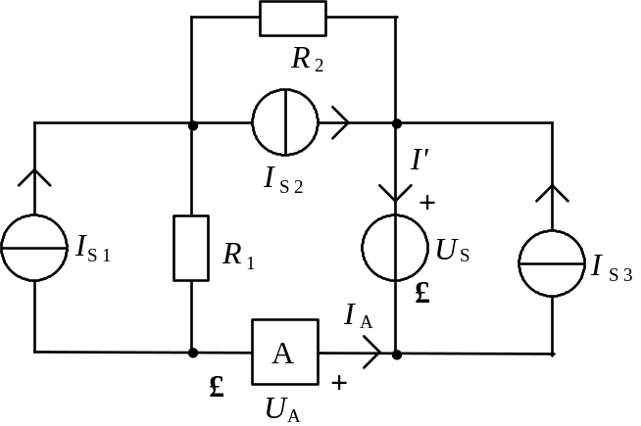
- （本题 12分 ）
已 知 正 弦 量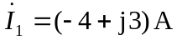，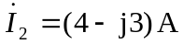，(1) 写 出 它 们 的 瞬 时 表 达 式 ( 角 频 率为 ω )；(2) 在 同 一 坐 标 内 画 出 它 们 的 波 形 图，并 说 明 它 们 的 相 位 关 系。
- （本题 8 分 ）
图 示 为 星 形 连 接 的 三 相 对 称 电 源，证 明 其 线 电 压 Ul 和 相 电 压 Up 的 比 值 为 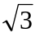。
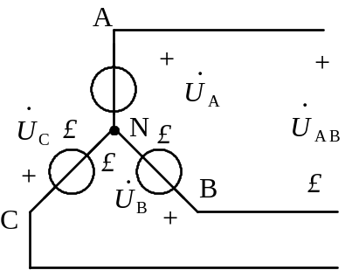
- （本题 10 分 ）
图 示 电 路 原 已 稳 定，t = 0 时 将 开 关 S 闭 合。已 知：R1 = 6 kΩ，R2 = 1 kΩ，R3 = 2 kΩ， C = 0.1 μF，IS = 6 mA。求 S 闭 合 后 的 uC( t )。
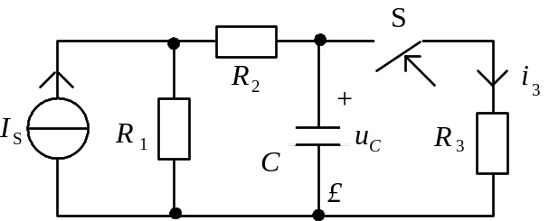
- （本题 9 分 ）
有 一 线 圈，其 匝 数 N = 1 000 匝，绕 在 由 铸 钢 制 成 的 闭 合 铁 心 上，铁 心 的 截 面 积 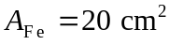，铁 心 的 平 均 长 度 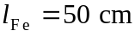，铸 钢 材 料 的 B－H 曲 线 数 据 见 下 表。如 要 在 铁 心 中 产 生 磁 通Φ = 0.002 Wb。求 线 圈 中 应 通 入 多 大 的 直 流 电 流 ？
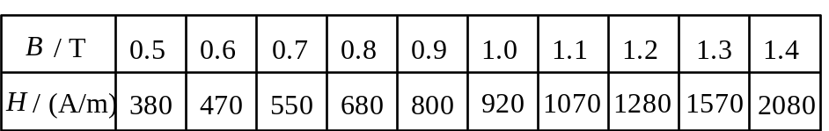
- （本题 10 分 ）
有一三相异步电动机，Δ连接，其额定数据如下：试求：（1）额定电流；（2）额定转差率SN；（3）额定转矩TN；最大转矩Tmax;起动转矩Tst 。
功率 | 转速 | 电压 | 效率 | 功率因数 | 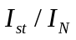 | 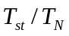 | 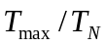
45KW | 1480r/min | 380V | 90% | 0.9 | 7.0 | 1.9 | 2.2

广东工业大学考试试卷 (B)答案
一、 1、(b) 2、(c) 3、(a) 4、(a) 5、(a) 6、(a) 7、(b)
8、(b) 9、(b) 10、(a) 11、(a)
二、
- I1＝IS3－IS2＝1－2＝－1A （3分）
I3＝IS1－IS2＝3－2＝1A （3分）
I2＝－IS3－I3＝－1－1＝－2A （3分）
- 设 定 电 流 I 的 正 方 向 如 图：

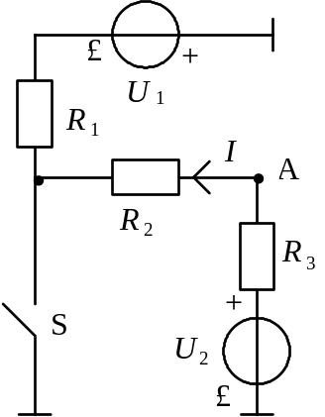
(1) S 断 开 后 I = 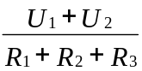 = 1mA （2分）
VA = U2－R3 I =－4 V （2分）
(2) S 闭 合 后 I = 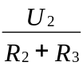 = 0.6mA （2分）
VA= U2－R3 I = 2.4 V （2分）
- 电 流 I1 ，I2 的 正 方 向 如 图 示：
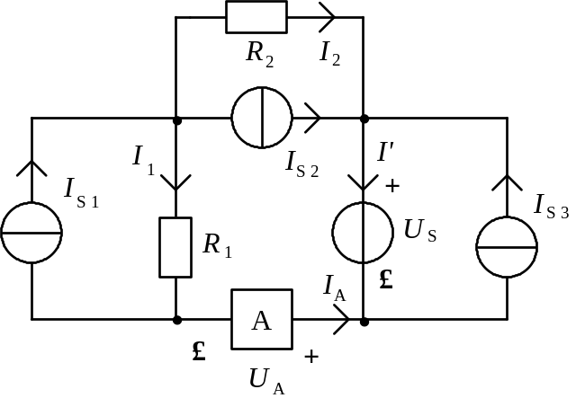
IA = IS3－I' =3－4 =－1A （2分）
I2 = I'－IS2－IS3 = 4－2－3=－1 A （2分）
I1 = IS1+IA = 4－1=3 A （2分）
UA =－US－R2I2+R1I1 = 4 V 6 （2分）
P = UAIA = 4×(－1) =－4 W （2分）
A 是 负 载 （2分）
- (1) 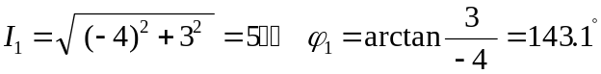 （2分）
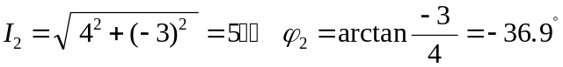 （2分）
它 们 瞬 时 表 达 式：
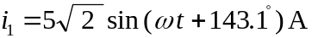 （2分）
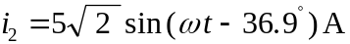 （2分）
(2) 波 形 图
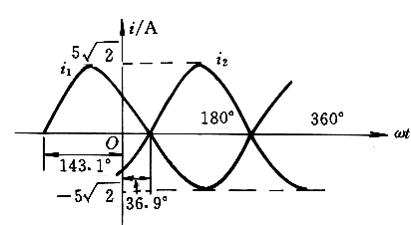 （2分）
i1 与 i2 相 位 差 （2分）
ϕ= 143.1° − ( −36.9°) = 180°
i1 ，i2 是 反 相 的
- 证 明：根 据 KVL：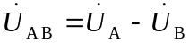 （2分）
设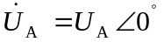 画 出 相 电 压 与 线 电 压 的 相 量 图
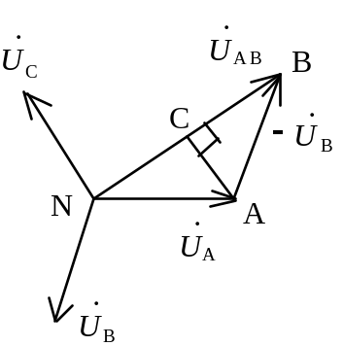 （2分）
Δ NAB 为 等 腰 三 角 形
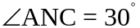 由 A 作 底 边 的 垂 线 AC， 且 平 分 底 边。
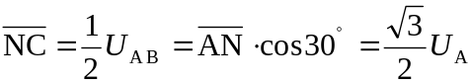 （2分）
故
对 称 三 相 电 源 的 线 电 压 与 相 电 压 之 比 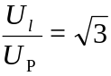 （2分）
- （2分）
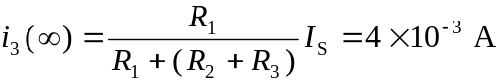 （2分）
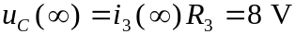 （2分）
2分）
（2分）
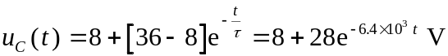 （2分）
- 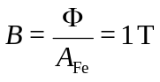 （3分）
当 B＝1 T 时，查 B－H 曲 线 数 据 表
得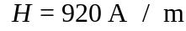 （2分）
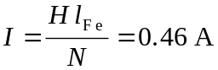 （2分）

- ∵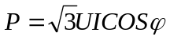
∴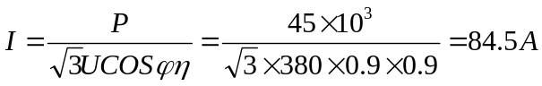 （2分）
（2）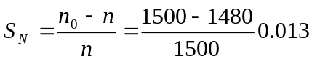 （2分）
（3）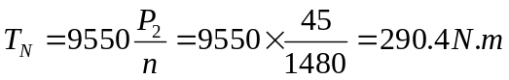 （2分）
（2分）
（2分）

广东工业大学考试试卷 (C)
一、单项选择题：（本大题共 10 小题，每小题2分，总计 20 分 ）。
1、在 图 示 电 路 中，已 知 U＝4 V， 电 阻 值 R=2 Ω，电流 I为( )。
(a) 2 A (b) －2 A (c) -8 A (d) 8 A
2、已知电压表V1读数是6V,V2读数是8V,则总电压U的有效值是（ ）。
A.14V B.2V C.10V D.6V 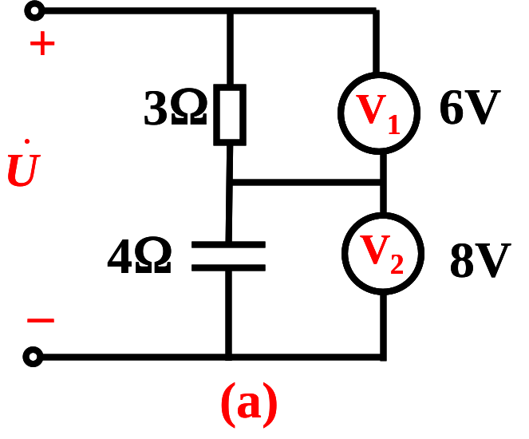
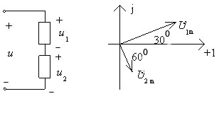
3、 在 图 3 所 示 的 电 路 中，已 知 ，，给 定 u1 ，u2 的 相 量 图 如 下 图 所 示，则 u为 ( )。
(a) 0V (b)
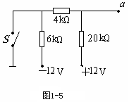
(c) (D) 200 sinωt V
4、如图所示电路，S打开时，Va的电位为（ ）。

(A)．–4V (B)． 2V (C). 4V (D)．–2V

5、电 路 的 初 始 储 能 为 零， 仅 由 外 加 激 励 作 用 于 电 路 引 起 的 响 应 称 为( )。
(A) 稳 态 响 应 (B) 暂 态 响 应
(C) 零 输 入 响 应 (D) 零 状 态 响 应
二、填空题（本大题共5小题，每小题2分，共10分）。请在答题纸上写上正确答案。
1.电路如图所示，设E=12V、I=2A、R=6Ω，则Uab=___________V.
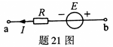

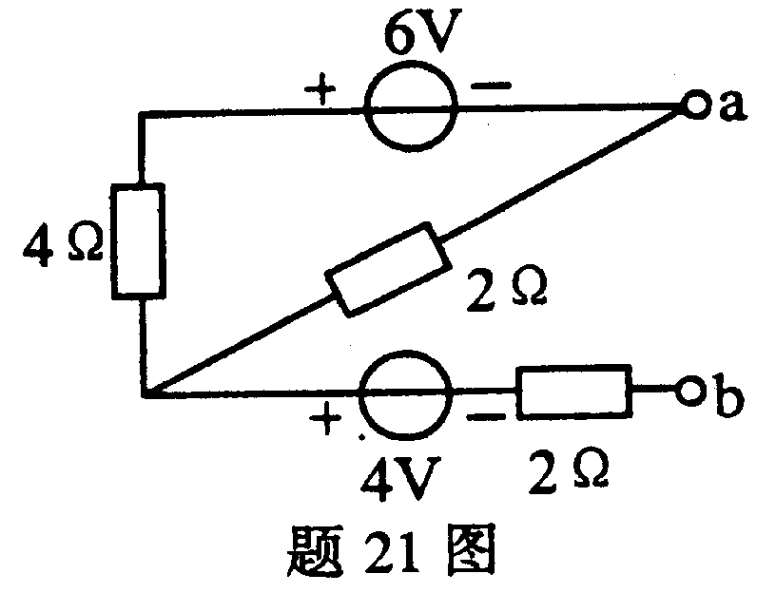
2．直流电路如图6所示，U_{ab}＝______________V。

三、非客观题： （本题 10分 ）
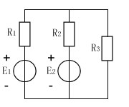
如图所示，已知E₁=E₂=17V，R₁=1，R₂=5，R₃=2，
试用支路电流法求各支路电流。
四.非客观题（本题 10分 ）
用戴维宁定理求解如图10所示负载电阻R_{L}中流过的电流I，图10中，U_{S}=300V,I_{S}=5A,R₁=R₂=400Ω, R₃=18Ω, 负载R_{L}=22Ω。
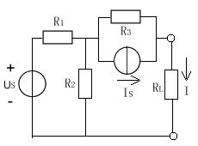
五、非客观题（本题 10分 ）
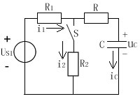
有两个阻抗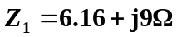和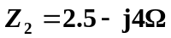它们串联接在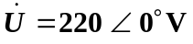的电源; 求:
总电流，和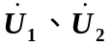，并作相量图。

六、非客观题（本题 10 分 ）

如图12所示电路中，U_{S1}=48V，R₁=40，R₂=120，R=20，C=0.02F，电路原已稳定，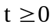时S合上，试求合上S后的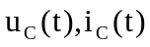。
+
+
-
-
+
-

参考答案2007年12月21日 C卷

题号 | 1 | 2 | 3 | 4 | 5
答案 | B | C | D | A | D
1. -24 . 2．__________2______ 。
三、非客观题： （本题10分 ）
解：I₁+I₂=I₃ (3分)
I₁R₁-I₂R₂+E₂-E₁=0 (3分)
I₂R₂+I₃R₃-E₂=0 (3分)
代入已知量得:
I₁=5A，I₂=1A，I₃=6A (1分)
四、非客观题： （本大题 15分 ）
解E=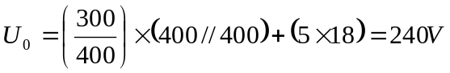 (6分)
R₀=218Ω (6分)
I=E/(R₀+R_{L})=240/(218+22)=1A (3分)
五、客观题： （本大题 15分 ）
(3分)
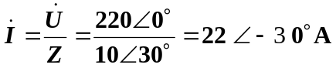 (3分)
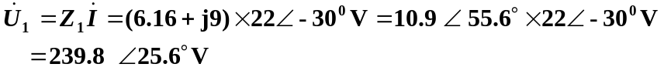 (3分)
(3分)
相量图：
六、非客观题： （本大题 10 分 ）
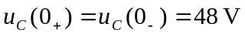 （2分）
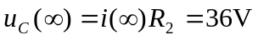 （2分）
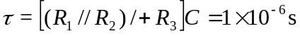 （2分）
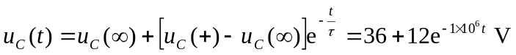 （2分）
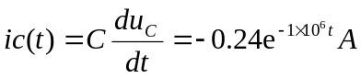

广东工业大学考试试卷 (D)

一、单项选择题：（本大题共 10 小题，每小题2分，总计 20 分 ）。
1、在 图 示 电 路 中，已 知 U＝4 V， 电 阻 值 R=2 Ω，电流 I为( )。
(a) 2 A (b) －2 A (c) -8 A (d) 8 A
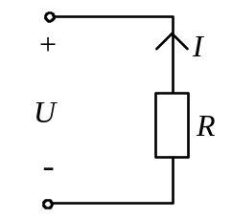
图 1
2、已知电压表V1读数是6V,V2读数是8V,则总电压U的有效值是（ ）。
A.14V B.2V C.10V D.6V
图 2
3、电源电压为380V,采用三相四线制供电，负载为额定电压220V的白炽灯，负载应采用（ ）联接方式，白炽灯才能在额定情况下正常工作。
A.负载应采用星型联接 B.负载应采用三角形联接
C.直接联接 D.不能相连

4、 在 图 3 所 示 的 电 路 中，已 知 ，，给 定 u1 ，u2 的 相 量 图 如 图 3右图 所 示，则 u为 ( )。
(a) 0V (b) (c) (D) 200 sinωt V
图3
5、如图4所示电路，S打开时，Va的电位为（ ）。
图 4
(A)．–4V (B)． 2V (C). 4V (D)．–2V
6、 有 一 台 三 相 电 阻 炉，各 相 负 载 的 额 定 电 压 均 为 220 V，当 电 源 线 电 压 为 380 V 时，此 电 阻 炉 应 接 成 ( ) 形。
(a) Υ (b) Δ (c) Υ 或Δ均可 (D) Υ 或Δ均不可
7、电 路 的 初 始 储 能 为 零， 仅 由 外 加 激 励 作 用 于 电 路 引 起 的 响 应 称 为( )。
(A) 稳 态 响 应 (B) 暂 态 响 应
(C) 零 输 入 响 应 (D) 零 状 态 响 应
8、变 压 器 在 额 定 容 量 下 运 行 时，其 输 出 有 功 功 率 的 大 小 取 决 于
(a) 负 载 阻 抗 的 大 小 (b) 负 载 功 率 的 大 小
(c) 负 载 的 连 接 方 式 （D） 以上选项都是。
9、三相异步电动机起动的瞬间，转差率如何变化，随着转速的上升，转差率又如何变化( )（A）. 最小 减少 （B）. 最大 减少 （C）. 最大 增加 （D）. 最小 增加
10、 当 电 源 频 率 恒 定 时，三 相 异 步 电 动 机 的 电 磁 转 矩 T 与 电 源 电 压 U 的 关 系 是 ( ) 。
(a) (b) (c) 无 关
二、填空题（本大题共5小题，每小题2分，共10分）。请在答题纸上写上正确答案。
1.电路如图5所示，设E=12V、I=2A、R=6Ω，则Uab=_____-24______V.

图 5
2.变压器的功率损耗包括铜损耗和____铁_______损耗。
3．直流电路如图6所示，U_{ab}＝_______2________V。
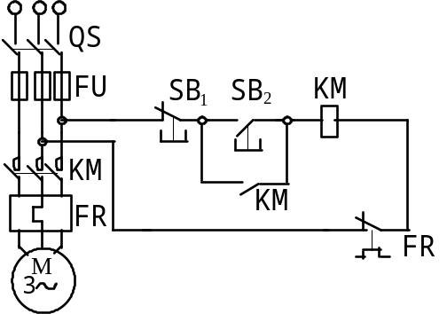
图 6 图 7
4. 某 三 相 电 路 中 A，B，C 三 相 的 有 功 功 率 分 别 为 PA，PB， PC ，则 该 三 相 电 路 总 有 功 功 率 P 为 。
5、 图7 示 的 控 制 电 路 中，具 有短 路，过 载 和 零 压保 护 功 能。
三、非客观题： （本题 10分 ）
如图所示，已知E₁=E₂=17V，R₁=1，R₂=5，R₃=2，试用支路电流法求各支路电流。
图 8

四、非客观题（本题10分 ）
用叠加原理求电流I，U? (不画分解图扣2分)
- 非客观题（本题 10分 ）
用戴维宁定理求解如图10所示负载电阻R_{L}中流过的电流I，图10中，U_{S}=300V,I_{S}=5A,R₁=R₂=400Ω, R₃=18Ω, 负载R_{L}=22Ω。
图 10
六、非客观题（本题 10分 ）
有两个阻抗和它们串联接在的电源; 求:
总电流，和，并作相量图。 图 11
七、非客观题（本题 10分 ）
有一单相照明变压器，容量为10KVA，电压3300/220V。今欲在副绕组接上60W、220V的白炽灯，如果要变压器在额定情况下运行，这种白炽灯可接多少个？并求原、副绕组的额定电流。

八、非客观题（本题 10 分 ）
如图12所示电路中，U_{S1}=48V，R₁=40，R₂=120，R=20，C=0.02F，电路原已稳定，时S合上，试求合上S后的。
图 12
+
+
-
-
+
-
九、非客观题（本题 10 分 ）
已知Y180M-4型三相异步电动机，其额定数据如下表所示。
求：(1)额定电流I_{N}； (2)额定转差率S_{N}；(3)额定转矩T_{N}；最大转矩T_{M}、启动转矩Tst。
额定  功率  (kw) | 额定  电压  （V） | 满 载 时 |  |  | 启动电流 | 启动转矩 | 最大转矩 | 接法
额定  功率  (kw) | 额定  电压  （V） | 转速  (r/min) | 效率  (%) | 功率  因数 | 额定电流 | 额定转矩 | 额定转矩 | 接法
18.5 | 380 | 1470 | 91 | 0.86 | 7.0 | 2.0 | 2.2 | △

广东工业大学考试 D答案与评分标准

- 题号 | - 1 | - 2 | - 3 | - 4 | - 5 | - 6 | - 7 | - 8 | - 9 | - 10
- 答案 | - B | - C | - A | - D | - A | - A | - D | - B | - B | - A

二、填空题（本大题共5小题，每小题2分，共10分）。
1. -24 . 2. ________铁___ 。
3．__________2______ 。 4. 。
5、 短 路，过 载 和 欠 压。
三、非客观题： （本题10分 ）
解：I₁+I₂=I₃ (3分)
I₁R₁-I₂R₂+E₂-E₁=0 (3分)
I₂R₂+I₃R₃-E₂=0 (3分)
代入已知量得:
I₁=5A，I₂=1A，I₃=6A (1分)
四、非客观题： （本大题 15分 ）
解E= (6分)
- R₀=218Ω (6分)
- I=E/(R₀+R_{L})=240/(218+22)=1A (3分)
五、客观题： （本大题 15分 ）
(3分)
(3分)
(3分)
(3分)
相量图： (3分)

六、非客观题（本题 10分 ）
∵P_{灯}=60W，cosφ=1
∴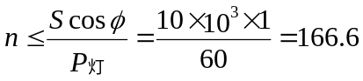个
所以可接166个白炽灯。 （3分）
∵每个灯的额定电流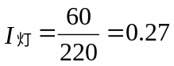(A) （2分）
∴变压器副边电流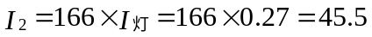(A) （2分）
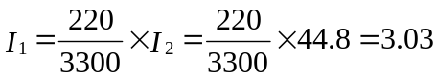(A) （3分）

七、非客观题： （本大题 10 分 ）
（2分）
（2分）

（2分）
（2分）
（2分）
八、非客观题： （本大题 10 分 ）
1）额定电流I_{N}==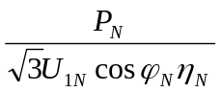=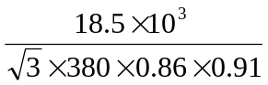=35.9(A) （2分）
（2）额定转差率S_{N}=(1500-1470)/1500=0.02 （2分）
（3）额定转矩T_{N}=9550×18.5/1470=120(N.m) （2分）
最大转矩T_{M}=2.2×120=264(N.m) （2分）
启动转矩Tst=2.0×120=240(N.m) （2分）

老师提别提出的重点：（下册）
P40 公式（15.3.2）
P60 分压式偏置放大电路（该页其他电路不用看）
P51 例题15.4.2
考试题型：
单选 5题 共15分 填空 5题 共10分
计算题：
1功率平衡 5分 2叠加原理 10分
3戴维宁定理 10分 4三要素 10分
5交流阻抗，功率因数 10分 6运放计算 10分
7三极管放大电路（求A_{u} r_{i} r₀） 求Q点 20分
电工与电子技术复习大纲
电工技术
第一章 电路的基本概念与定律（约15%）
- 了解电路模型的基本概念及理想电路元件的意义；
- 理解电压，电流的参考方向与实际的关系，电压电流的关联参考方向的概念；
- 掌握功率的计算，功率的吸收与发出。
- 理解电阻，电容，电感，独立电源和受控源的定义及伏安关系（VCR）；
- 熟练掌握基尔霍夫定律（KCL、KVL）并能正确应用。

第二章 电阻电路的基本分析方法（约25%）
  - 理解等效变换的概念，利用等效变换分析简单电路；
  - 掌握电阻的串并联等效变换,掌握分压公式与分流公式；
  - 掌握实际电源的两种模型及其等效变换；
  - 掌握用支路电流法、叠加定理和戴维宁定理分析电路的方法；
  - 了解非线性电阻元件的伏安特性及静态电阻、动态电阻的概念，以及简单非线性电阻电路的图解分析法。

    - 电路的暂态分析（约8%）
1．掌握电阻，电容，电感的定义及伏安关系（VCR）；
2. 理解电路的暂态与稳态，以及电路时间常数的物理意义，掌握换路定则；
3. 理解一阶线性电路的零输入响应、零状态响应和全响应的概念；
4. 牢固掌握三要素分析方法。（注意表示规范）

第四章 正弦交流电路（约22%）
1. 熟悉正弦交流电的三要素: 频率（周期、角频率）、相位差（相位）及有效值（幅值）；
2. 掌握正弦交流电的各种表示方法（瞬时值、有效值、相量）以及相互间的关系；
3. 掌握电路基本定律的相量表示式和阻抗，并掌握用相量法计算简单正弦交流电路的方法；
4. 掌握有功功率、无功功率和视在功率的计算和提高功率因数的方法及经济意义；
5. 了解交流电路的谐振与频率特性。

电子技术
第十四章 二极管和晶体管（约8%）
1、理解PN结的单向导电性与热敏性；
2、理解二极管、稳压二极管和晶体管的基本构造、工作原理和主要特性曲线，理解主要参数的意义；
3、理解晶体管的电流分配和放大作用以及饱和与截止作用。
第十五章 基本放大电路（约15%）
1、理解共发射极单管放大电路的基本结构和工作原理；
2、掌握共射放大电路静态工作点的估算，掌握微变等效电路的分析方法，理解放大倍数、输入电阻和输出电阻的概念并掌握计算方法。
3、了解射极输出器的基本特点和用途。

第十六章 集成运算放大器（约5%）
1、了解集成运算放大器的基本组成及其主要参数的意义；
2、理解运算放大器的电压传输特性，理解理想运算放大器并掌握其基本分析方法；
3、理解用运算放大器组成的比例、加减、微分和积分运算电路的工作原理。

第十八章 直流稳压电源（约2%）
1、理解单相整流电路（半波和桥式）和滤波电路的工作原理；
2、了解稳压管稳压电路和串联型稳压电路的工作原理；
3、了解集成稳压电源的应用。

